GAZELA LATA AGORA TAMBÉM EM ROSÉ

Press Release, 07 de junho de 2022 – Gazela Lata chega ao mercado agora em versão Rosé, reforçando a oferta da marca de vinhos leves, refrescantes e descomplicados, perfeitos para qualquer momento do dia-a-dia, num formato inovador, conveniente e prático.
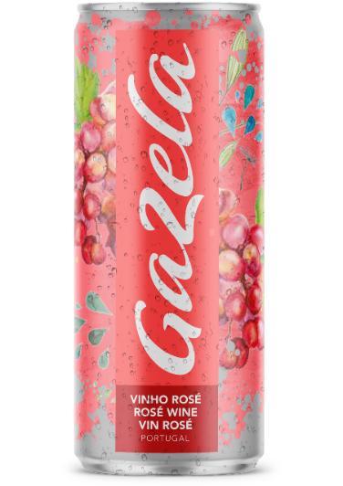
Depois de lançar a sua primeira versão em lata slim de 250ml, Gazela apresenta agora versão Rosé deste formato inovador, mais fácil de transportar e refrigerar, oferecendo aos consumidores uma nova oportunidade para desfrutar de um vinho descontraído, com o sabor leve e refrescante de sempre.

Complementando a oferta da marca para além da garrafa de 75cl e do formato Gazela On (tap), Gazela em lata Rosé reforça a aposta na diversificação de formatos, acompanhando a evolução das tendências de consumo e atraindo novos consumidores para vinhos de personalidade inconfundível: vinhos que “sabem bem com a vida”, para consumir nas mais variadas ocasiões.
Perfeito para os amantes de vinhos leves, frutados e de aromas intensos, Gazela em lata Rosé está disponível para todos os mercados.

Sogrape

